**新员工入职管理 - 操作说明**

**目录**

1. 网址：www.renyibao.com

一、用工备案

1. 进入入职管理 2

2. 确认备案企业 3

3. 员工基本信息 3

4. 用工备案信息 5

5. 上传材料 6

6. 确认并提交 7

7. 审核结果 8

8. 用工查询 10

二、社保增员

1. 去社险网完成增员 11

2. 人易宝平台社保增员并提交 11

三、完成入职和删除

1. 完成入职 12

2. 删除 13

四、批量操作

1. 批量用工备案 13

2. 社险网批量增员 14

3. 批量签订合同 14

4. 批量删除 14

5. 批量修改社保申报工资 15

**使用须知：**

1. 网址：www.renyibao.com

2. 请使用谷歌浏览器或 360 浏览器的极速模式

3. 新增企业并通过人社局审核

**温馨提示：**

1. 业务提交后由人社局审核并给出审核意见，请登录平台查看

2. 审核时间通常约为 2 个工作日

3. 审核通过信息不可修改，请确认好再提交

**一、 用工备案**

**1. 进入入职管理**

登录人易宝平台，进入【首页】->【人事管理】-【入职管理】页面。【入职管理】

是企业针对新员工的综合管理，企业可为员工办理用工备案、社保增员、完成入职、

删除等功能。

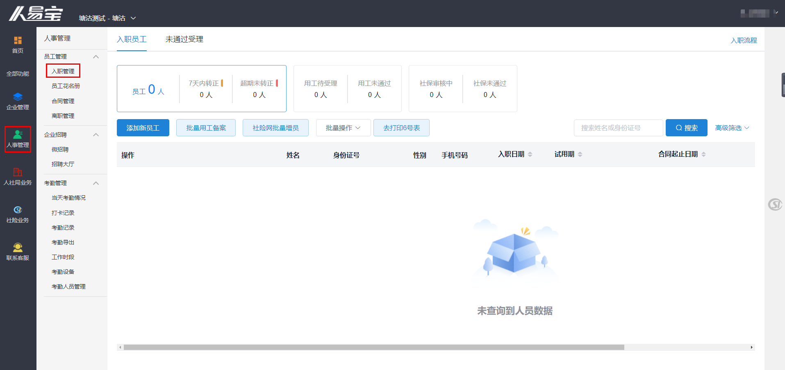

**2. 确认备案企业**

在页面的左上角，确认您要申报用工备案的企业名称

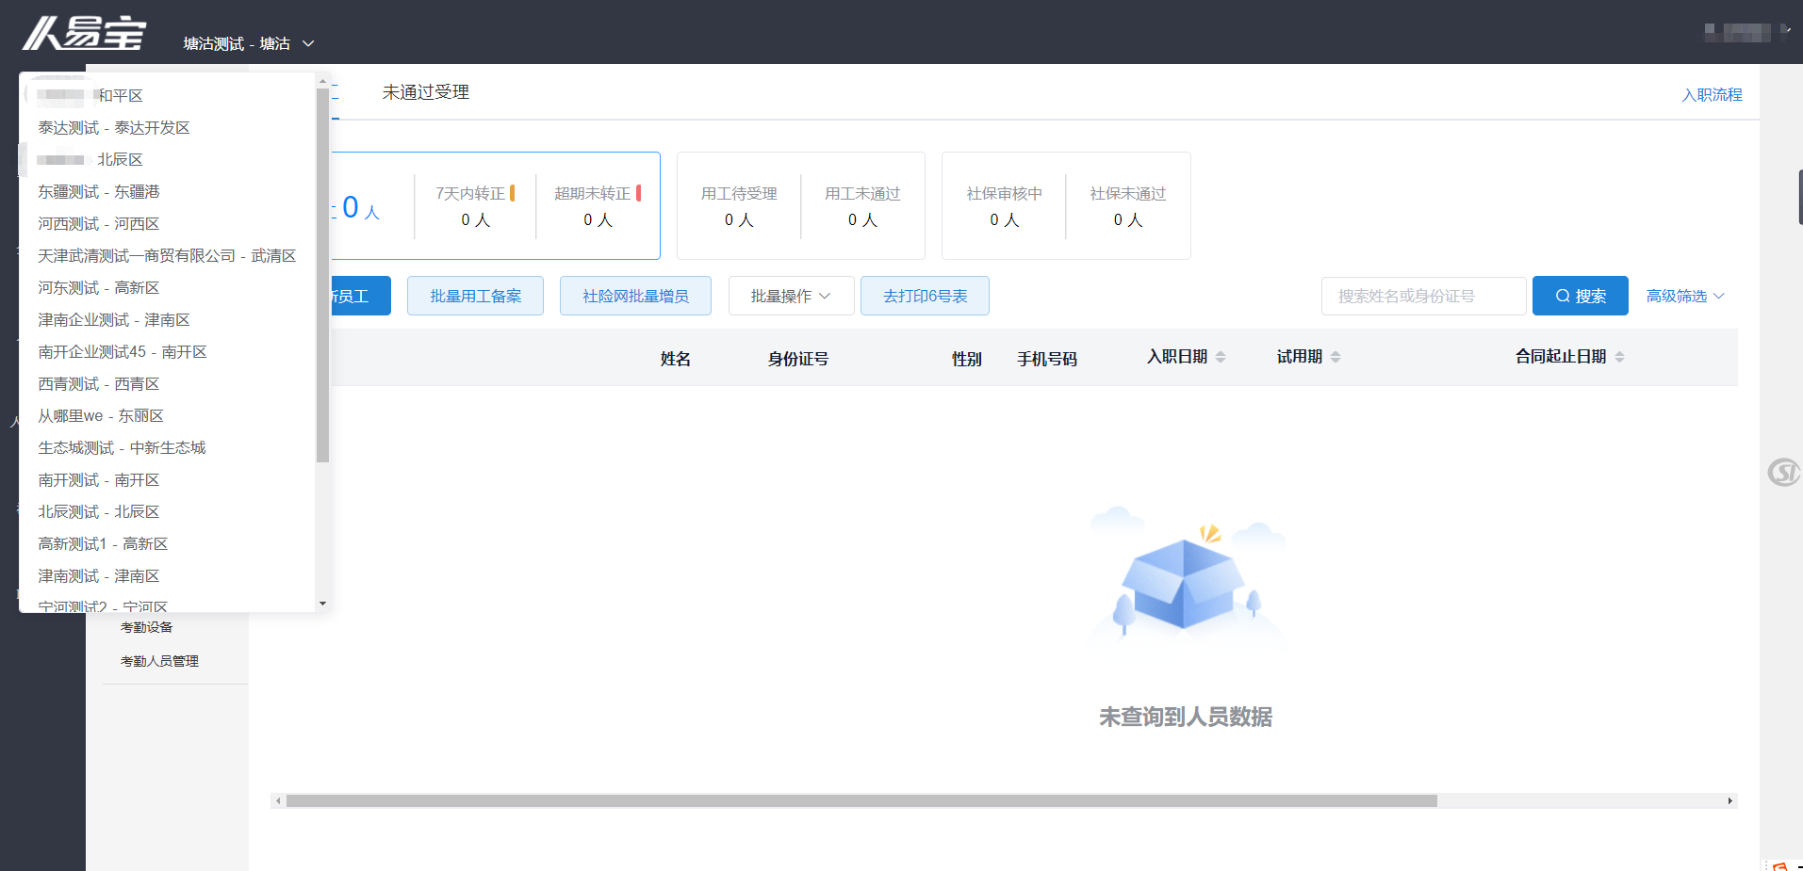

**3. 员工基本信息**

点击“添加新员工”，进入添加方式页面。此员工添加后，自动保存到**企业化名册**

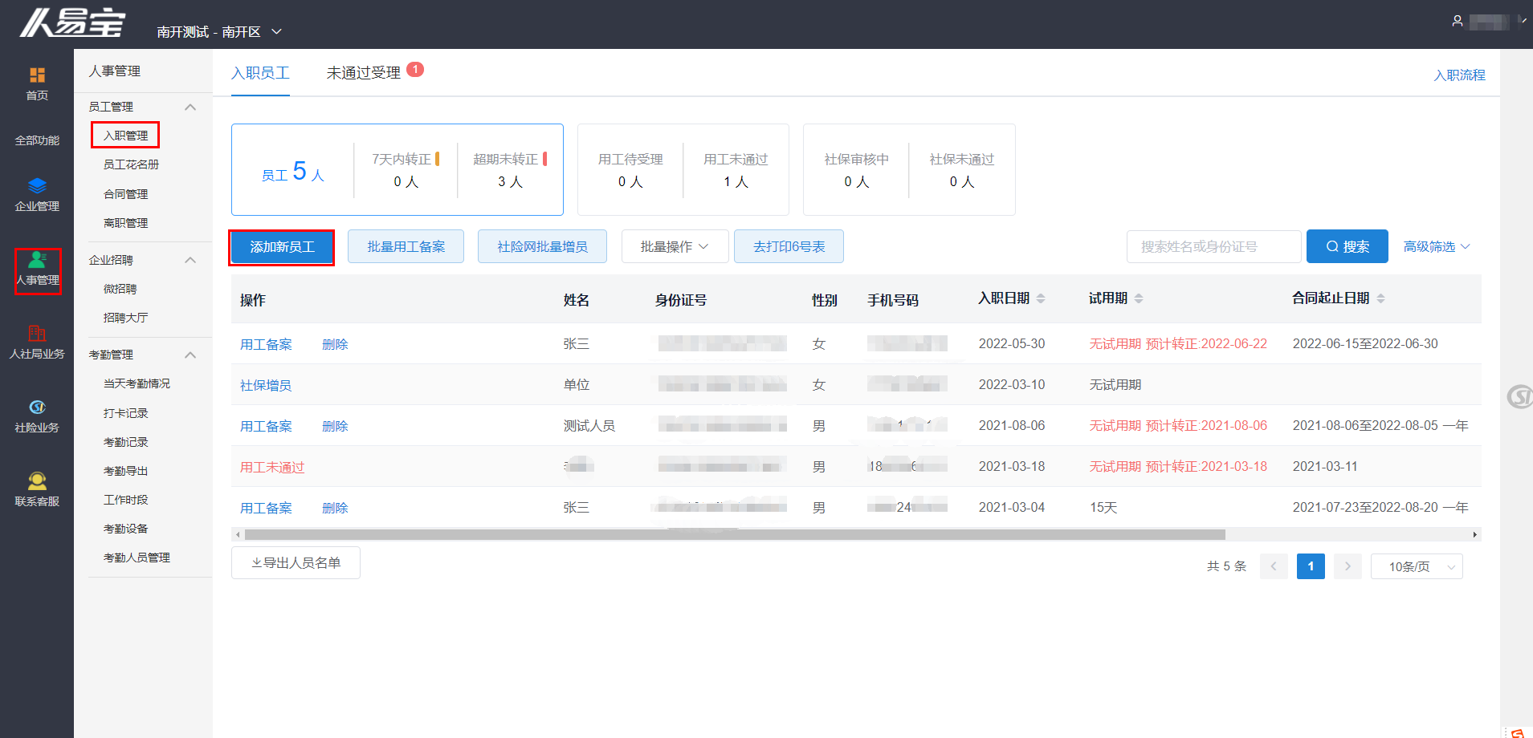

选择添加方式，一般地，选择“手动录入”；较多人员办理用工备案，可选择”批

量导入”，既高效又快捷。

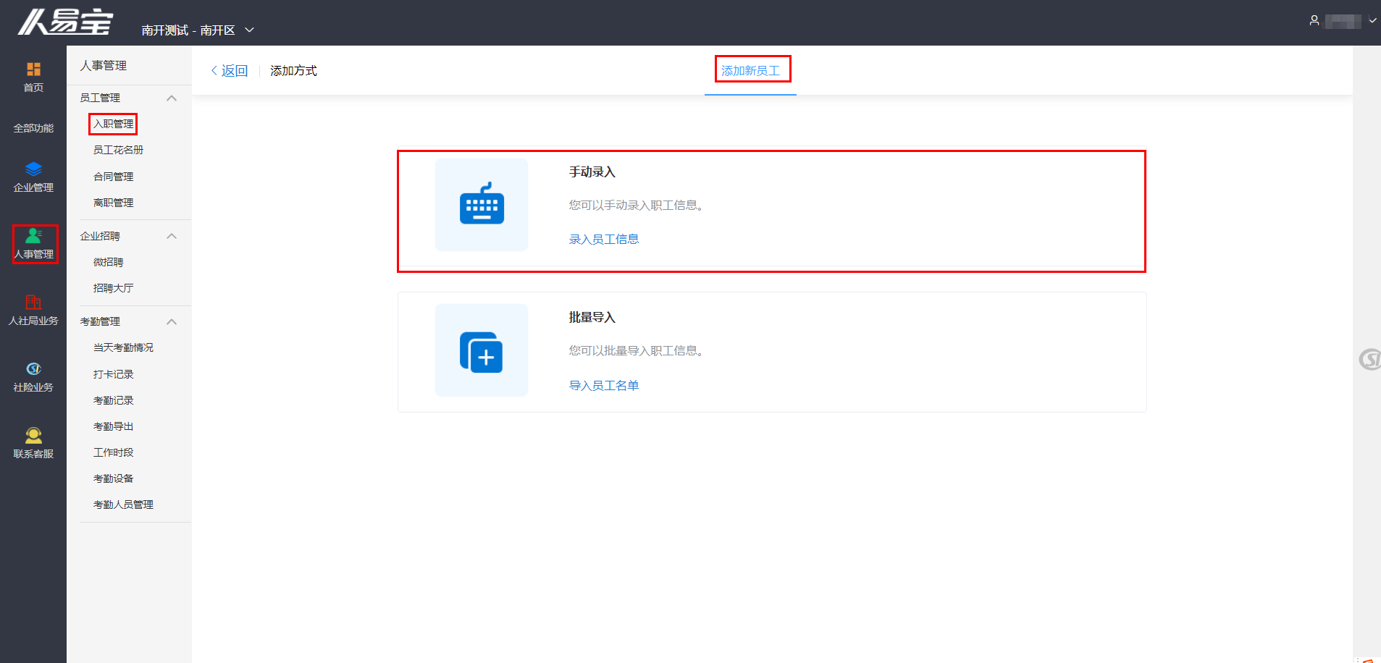

手动录入员工基本信息，录入后，点击“保存”。

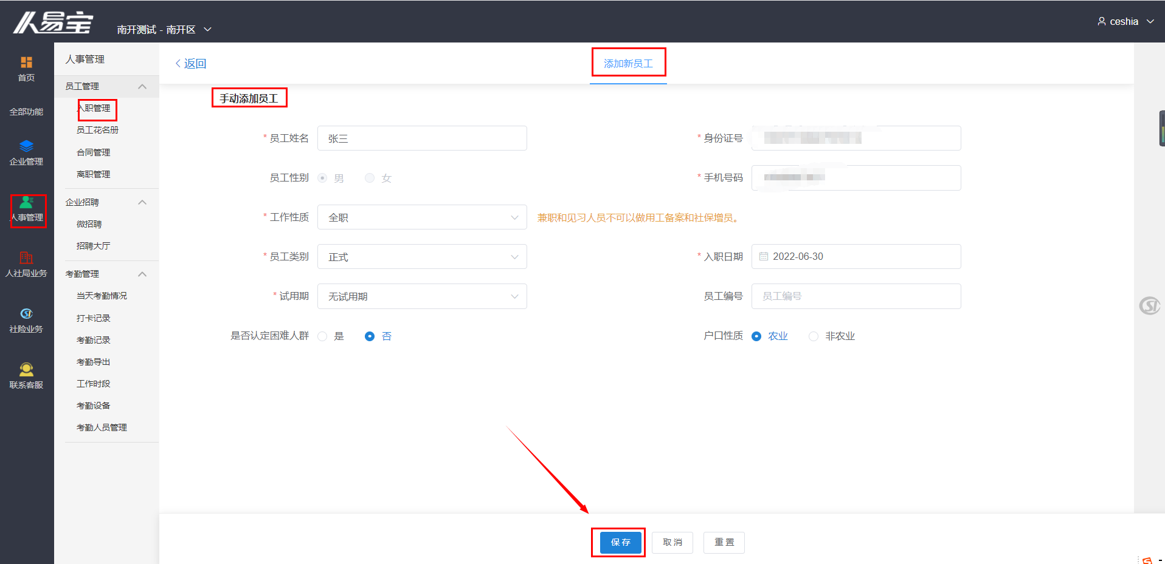

添加完成，选择“用工备案”，直接进入用工备案页面；也可“返回列表”，在列

表中选择“用工备案”。

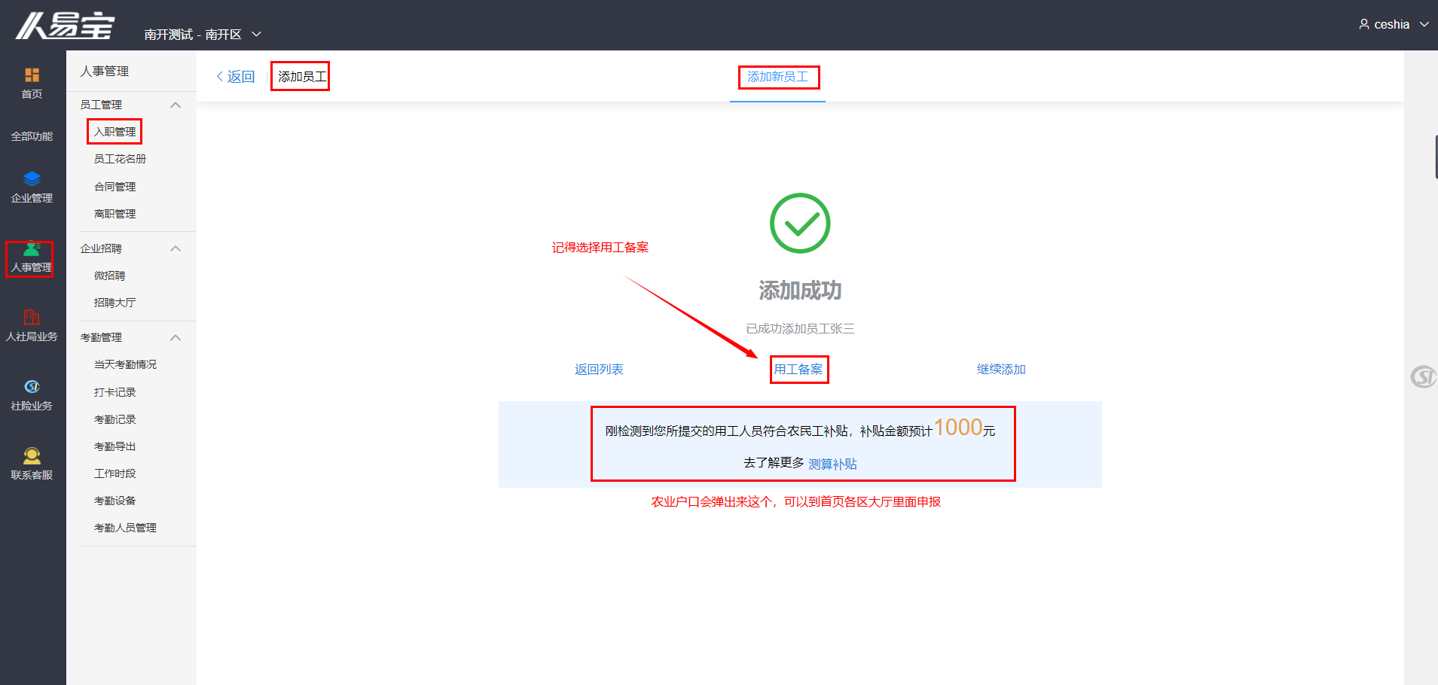

也可以在列表中，选择“用工备案”

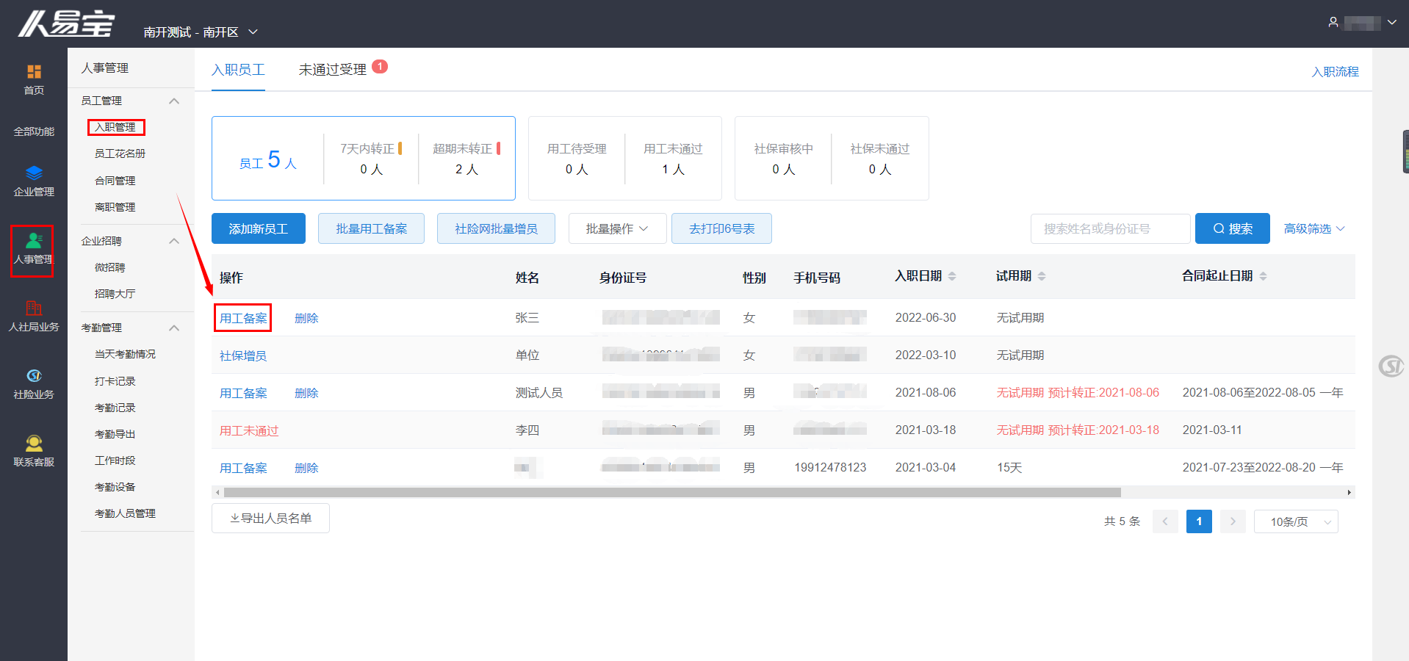

**4. 用工备案信息**

选择“用工备案”，进入“员工信息”页面，根据要求填写员工信息，填写完毕，

点击“下一步“，进行材料上传。若已成功办理用工备案，请选择”已通过其他途

径完成用工备案“。

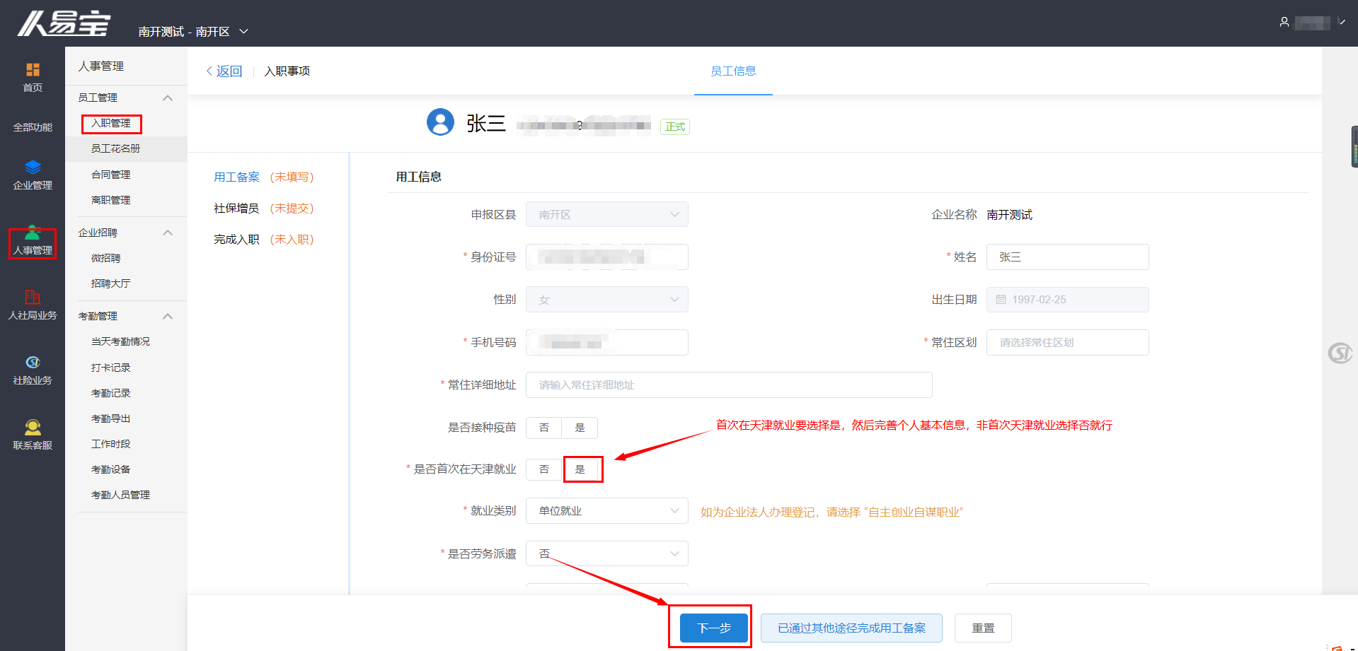

1. **上传材料**

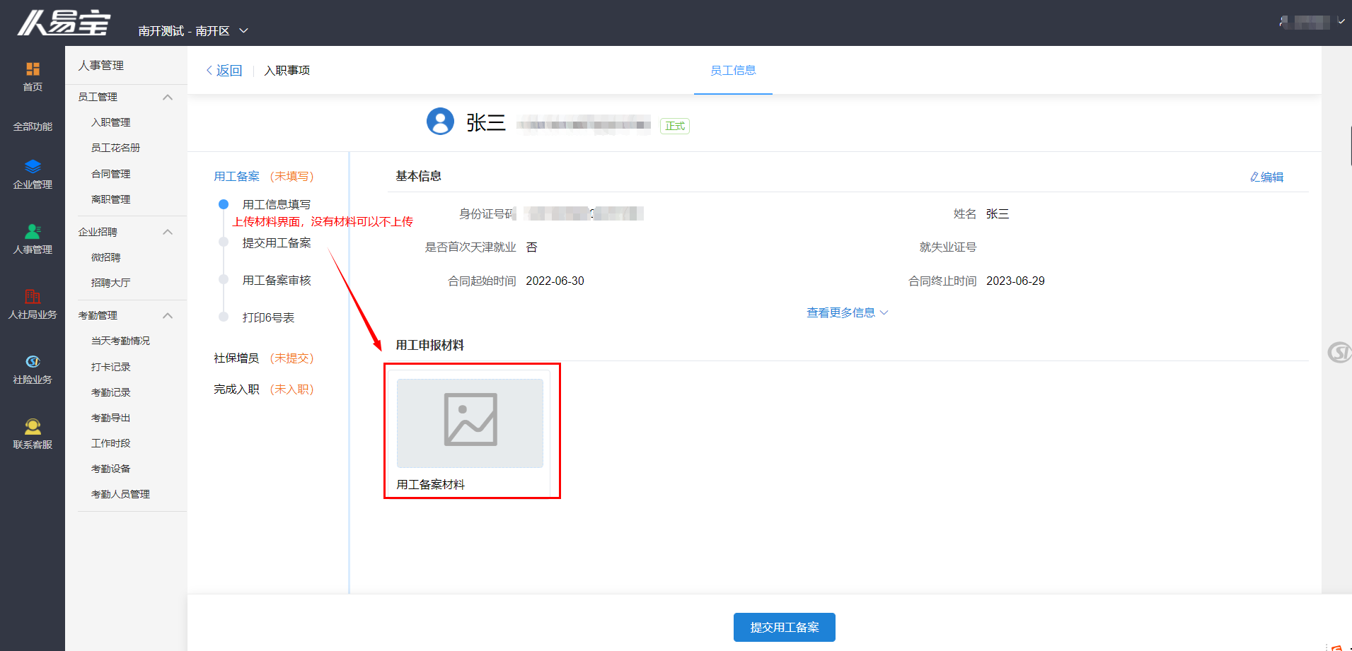

点击左侧的材料名称，选择相对应材料照片上传，照片上传后自动保存，点击“提

交“按钮，提交该员工的用工备案。

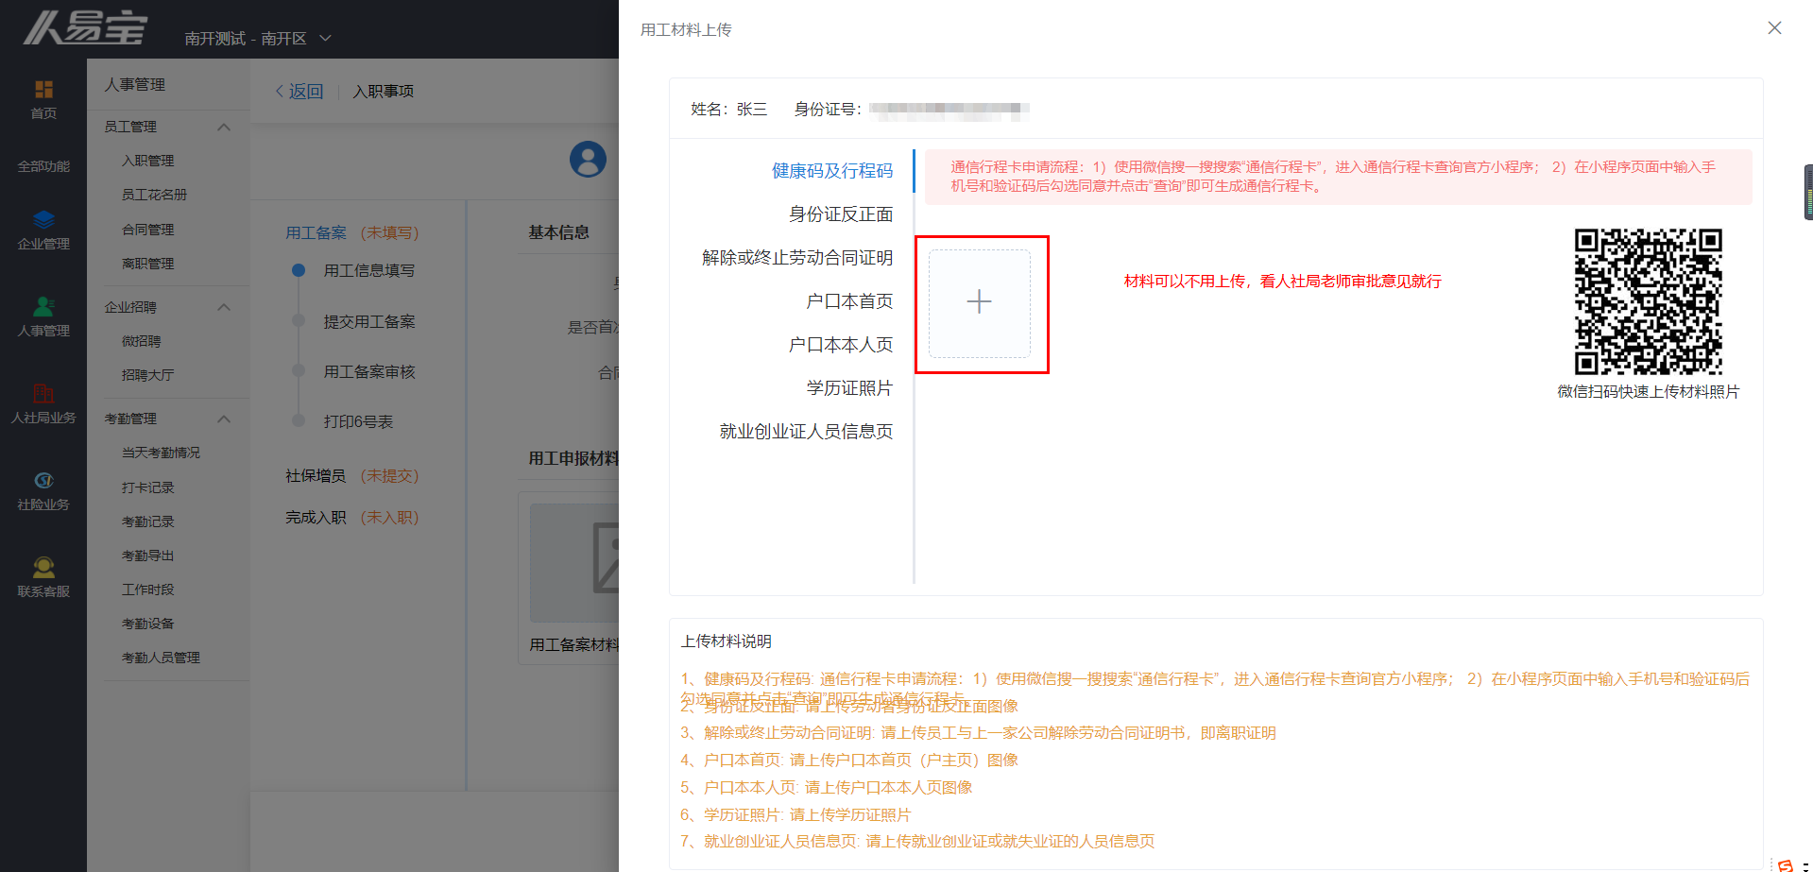

注意：

1). 从电脑端，选择符合条件的材料，并上传

2). 可微信扫描右侧二维码，通过手机拍摄或相册上传

**6. 确认并提交**

确认信息无误，点击“提交用工备案”

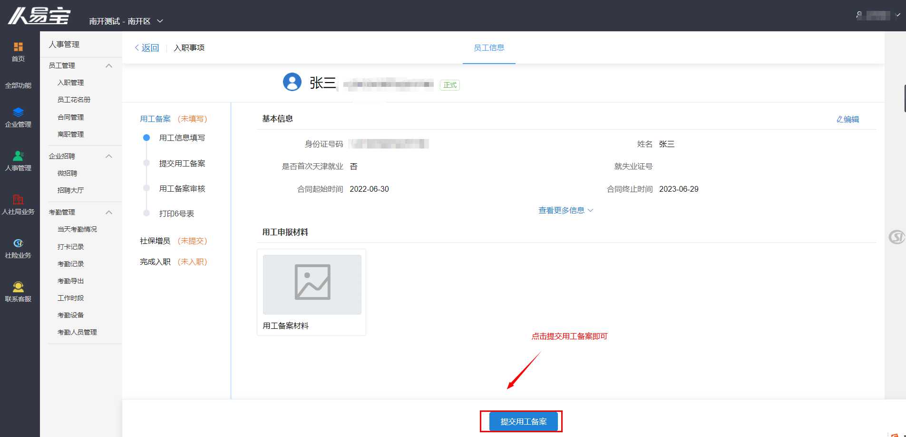

选择“提交至人社局”，相关区县人社局会收到业 务申请，审核时间约 2 个工作日。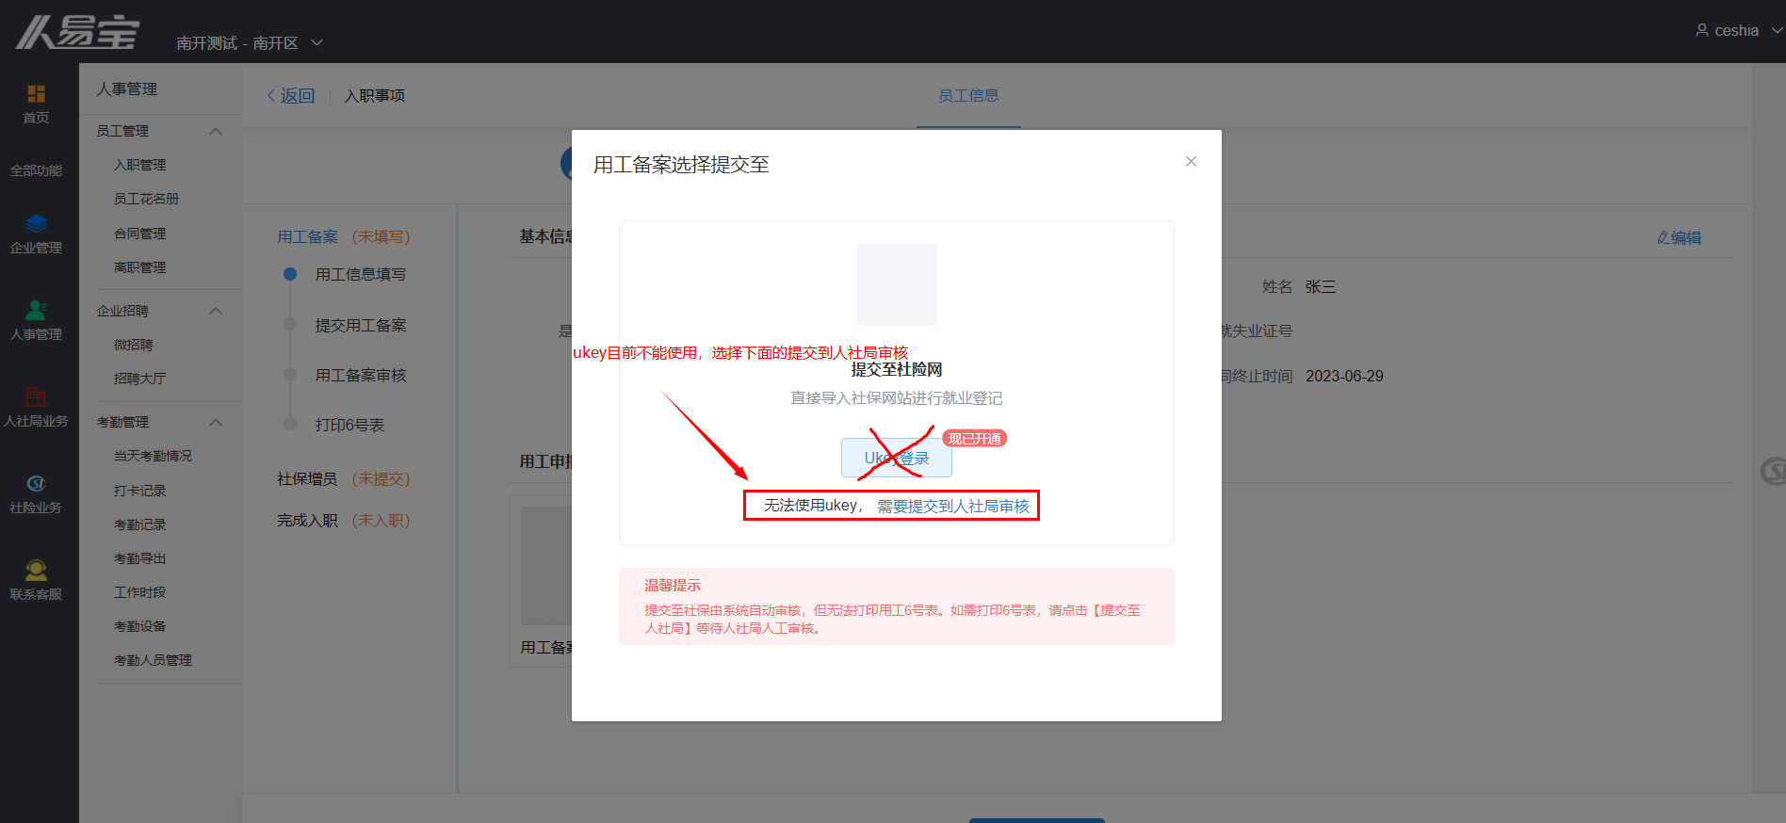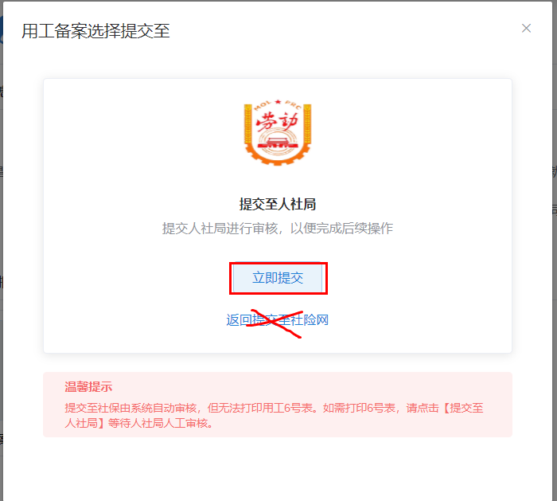

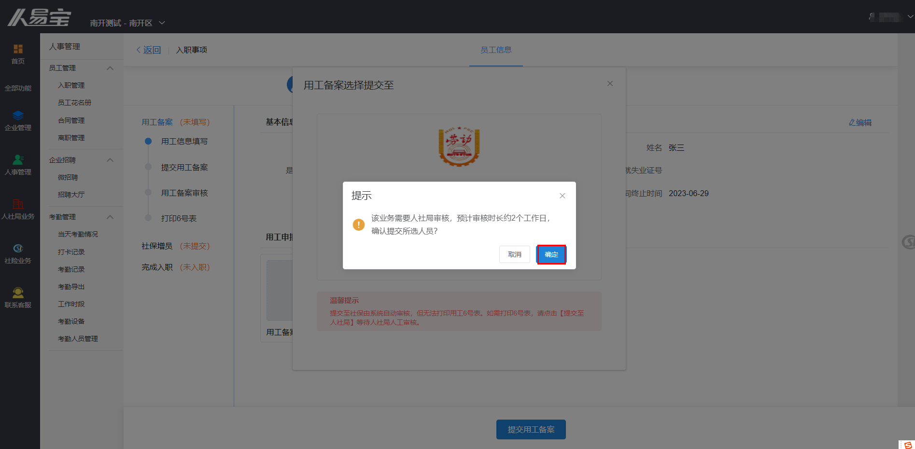

目前无法插入社险小钥匙，不能将用工信息提交到社保网站。

**7. 审核结果**

人社局会审核提交的基本信息和材料，企业可以随时查看处理进度。如未通过，则

需要按人社局要求(红色字体)，进行修改，并再次提交。

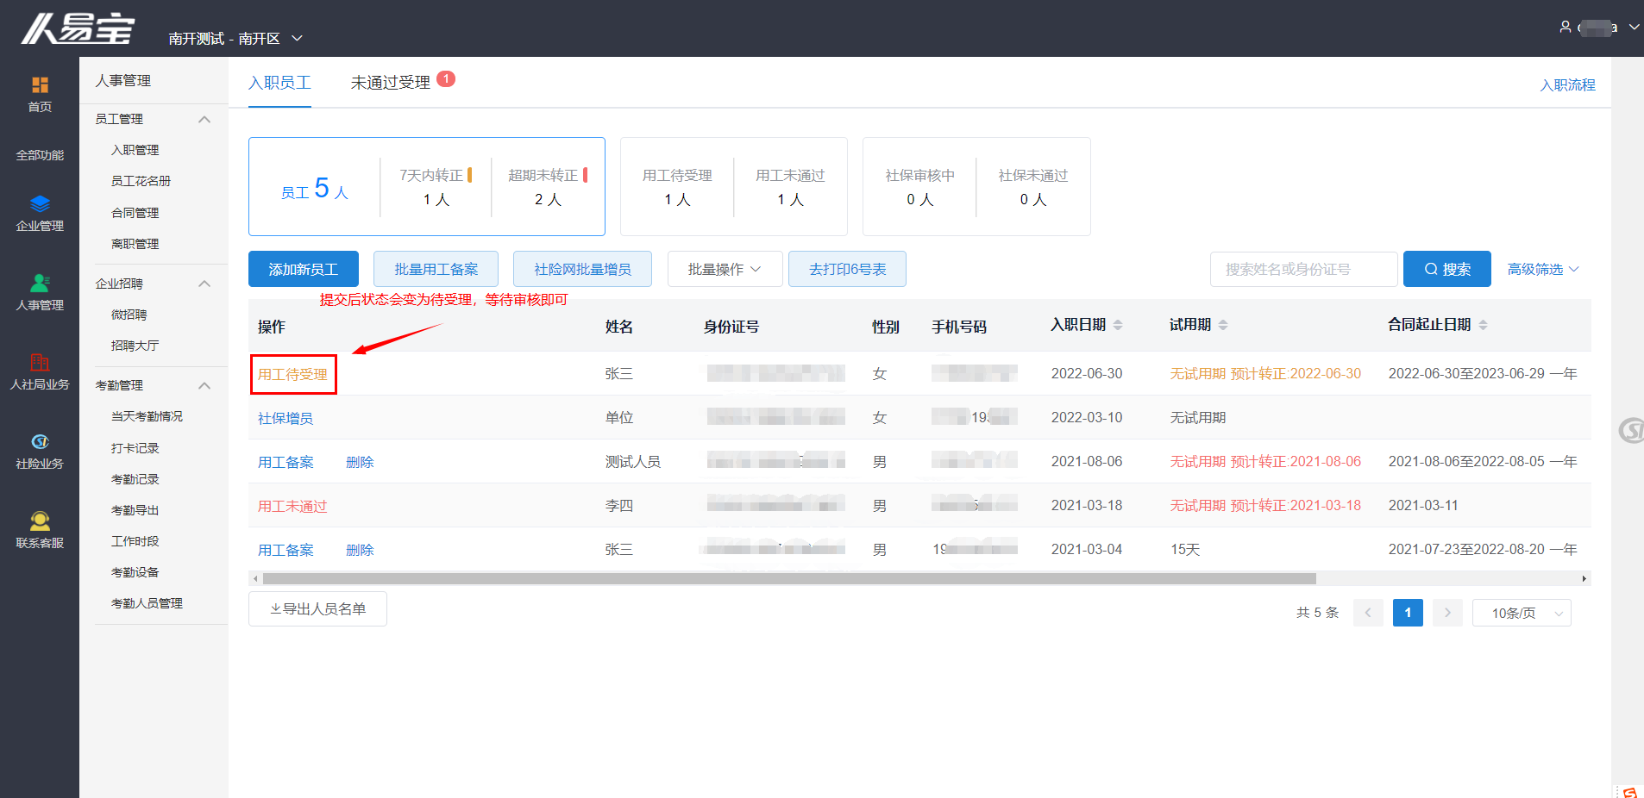

审核不通过时，显示红色文字“用工未通过“ 审核通过时，显示社保增员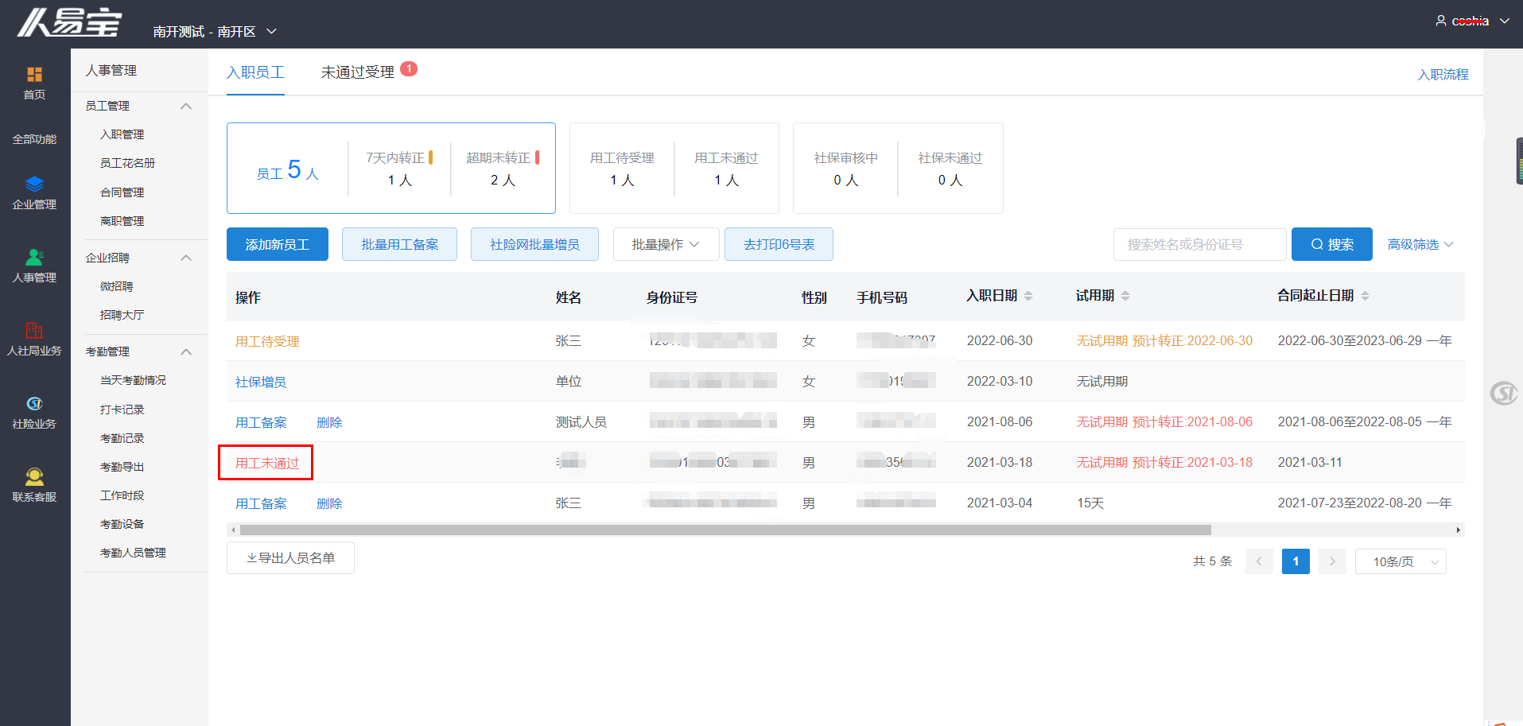

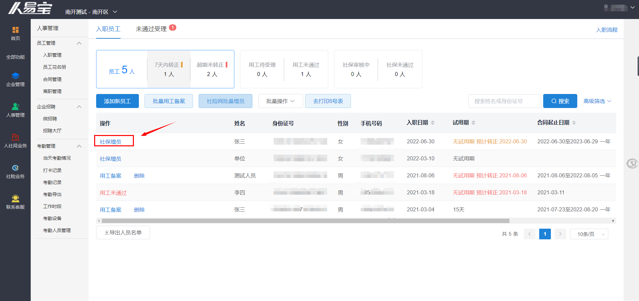

点击那个社保增员就可以看到审核信息

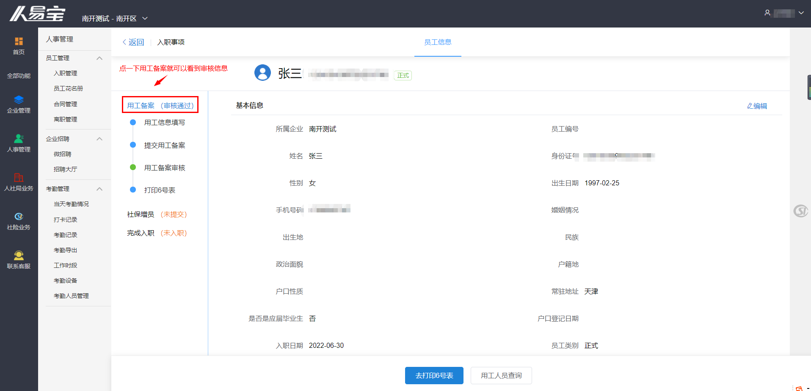

**8. 用工查询**

用工备案通过的员工，点击“社保增员“，进入”用工详情“页面，点击“用工备案”后显示“**去打 印 6 号表**”和“**用工查询**”按钮，企业可选择进入相关页面办理业务。

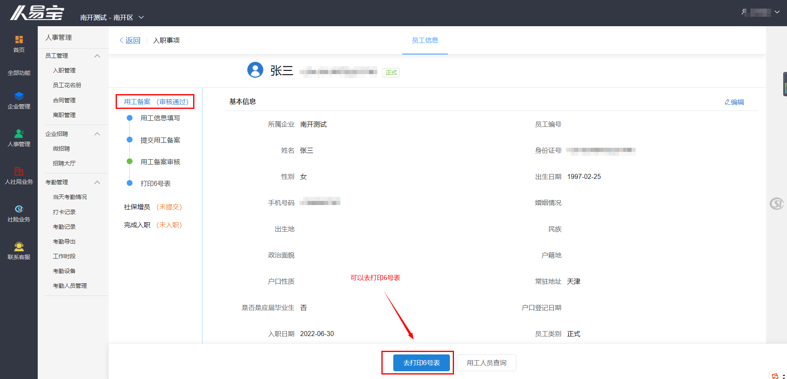

选择“打印 6 号表”，系统跳转到用工查询页面，选择需要打印的人员进行打印

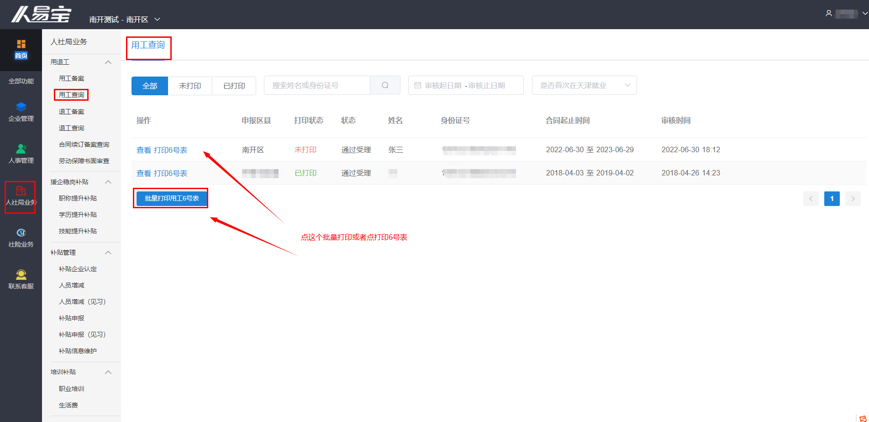

也可以在人事管理--入职管理直接点击去打印6号表，还可以直接点击人社局业务再点击用工查询也可以到打印6号表界面

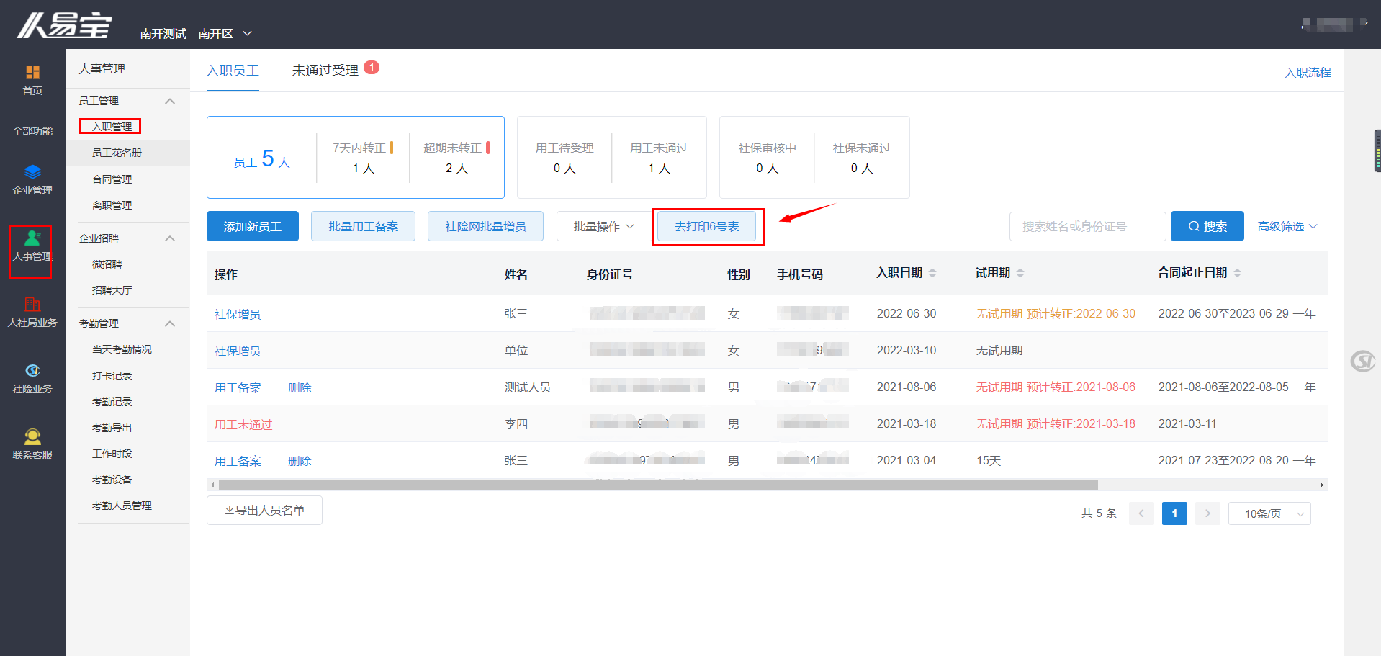

**二、 社保增员**

**1. 去社险网完成增员**

**登录社保网、登录社保网、登录社保网完成社保增员**

**2. 人易宝平台社保增员并提交**

新员工用工备案成功后，点击“社保增员”。 点击已经通过其他途径完成申报

注：用工备案尚未审核通过，不能社险增员。

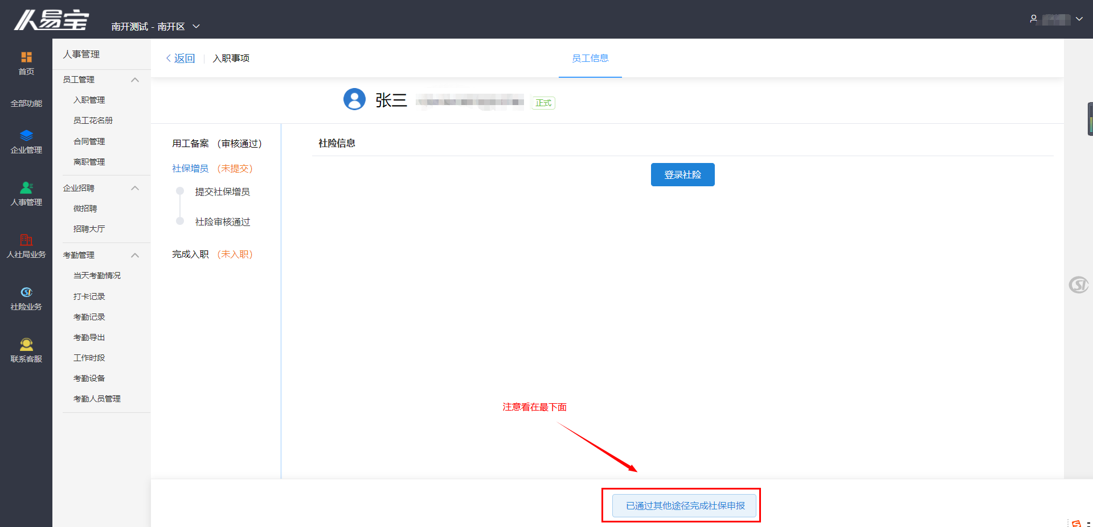

确认通过线下或者社保网完成社保增员，选择确定

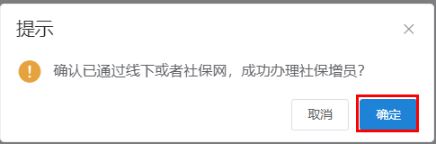

**三、 完成入职和删除**

**1. 完成入职**

当新员工所有业务完成后，点击“完成入职”

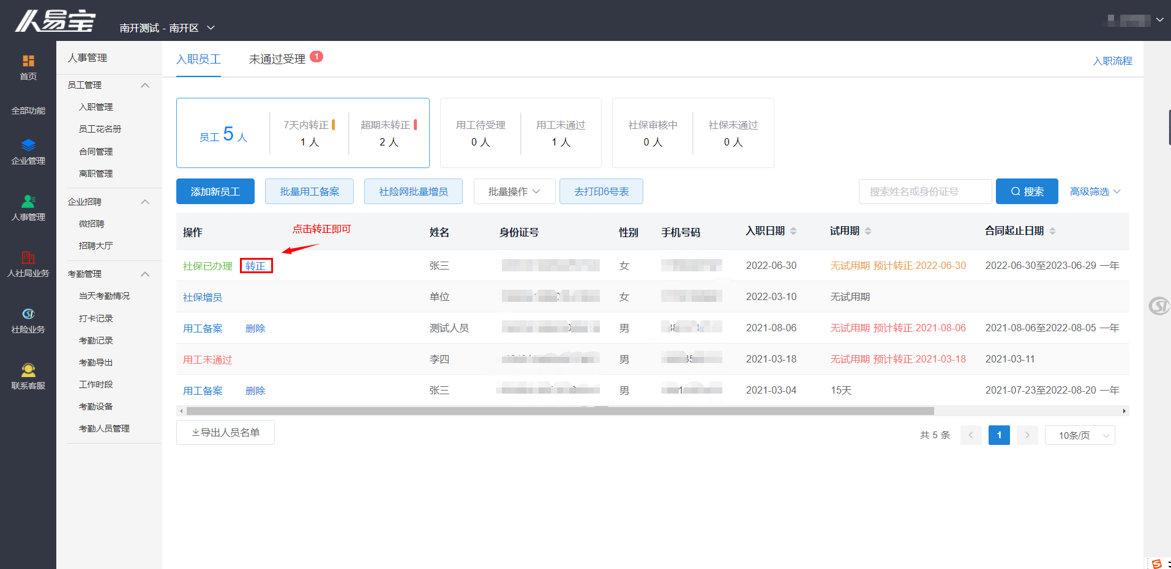

弹出提示框：确认已完成该员工的所有入职事项？选择“确定”，该人员将不在

入职管理显示。对该人员的其他操作，请到企业花名册进行。

**2. 删除**

新员工添加后，未办理业务的员工，点击“删除”，点击“确定”按钮后，可以

删除。注：办理过业务的员工，将不能删除

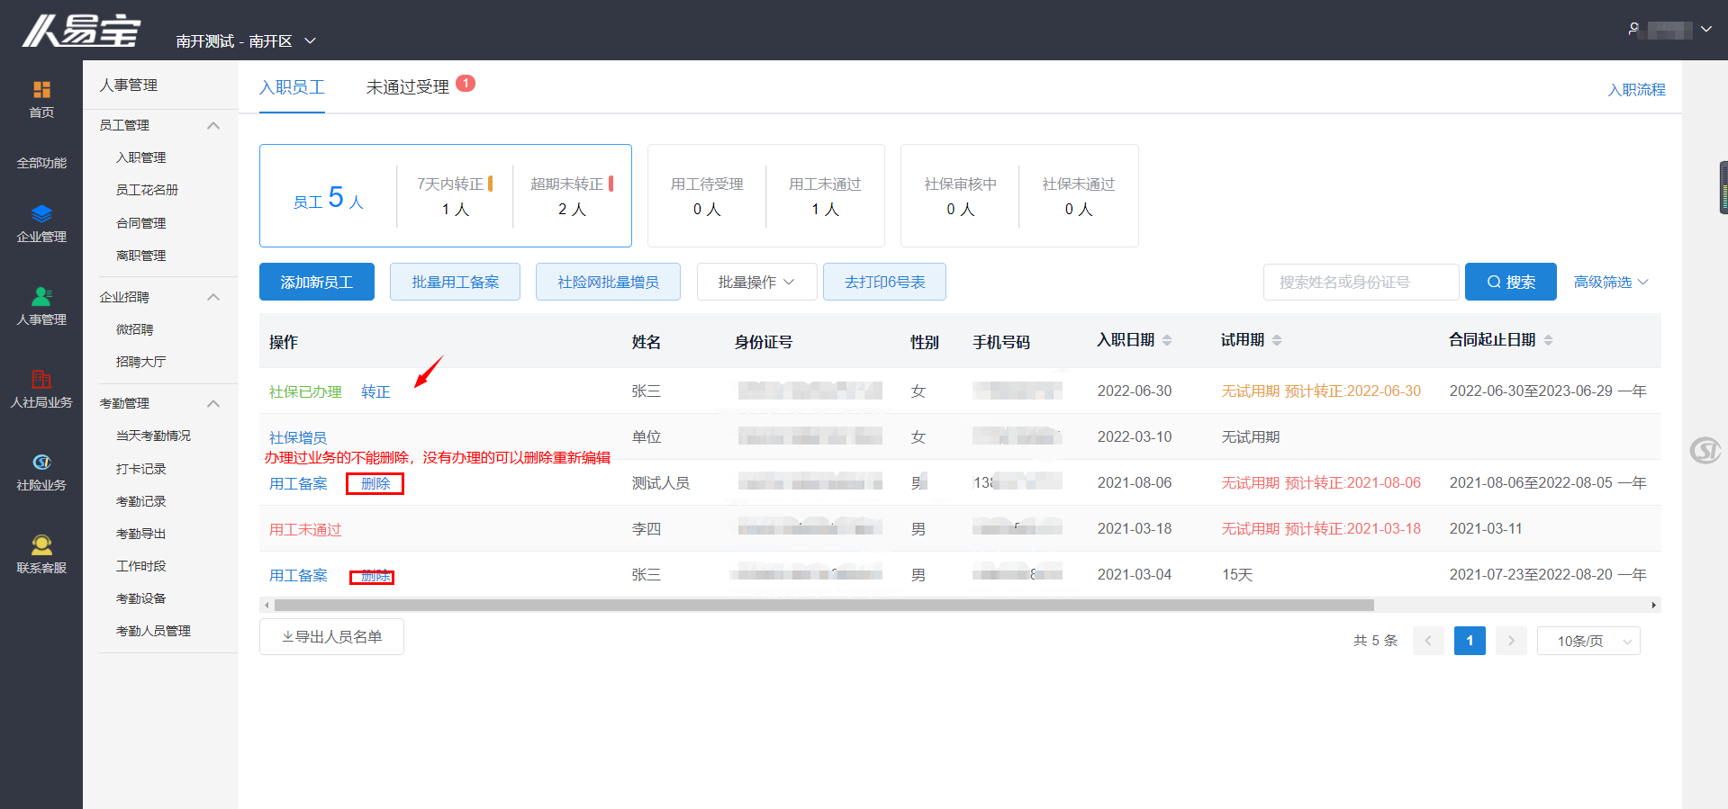

**四、 批量操作**

**1. 批量用工备案**

点击上方“批量用工备案”按钮，新员工前方显示出复选框，勾选复选框，点击

下方“批量用工备案”按钮，进行批量申报。

注：用工信息不完整的员工，不能批量提交用工备案，故不可勾选

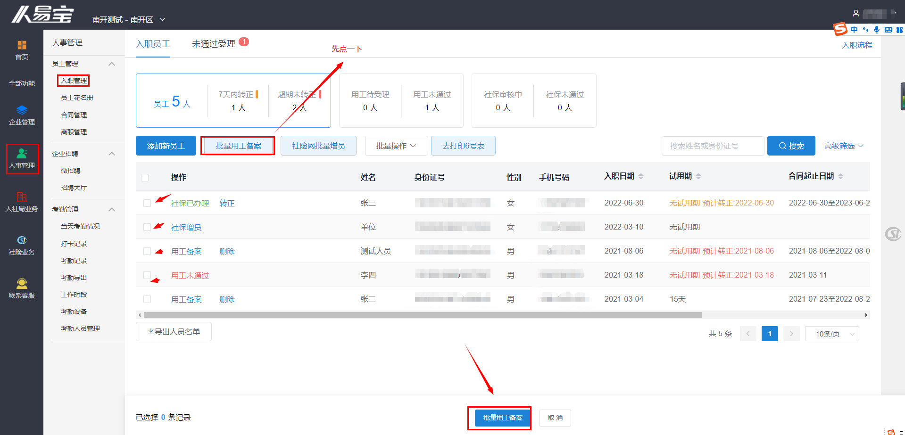

1. **社险网批量增员**

**当前不可用**

**3. 批量签订合同**

点击上方“批量签订合同”按钮，新员工前方显示出复选框，勾选复选框，点击

下方“批量签订”按钮，进入批量申报页面，信息填写一次，即为选中的所有员

工签订合同。

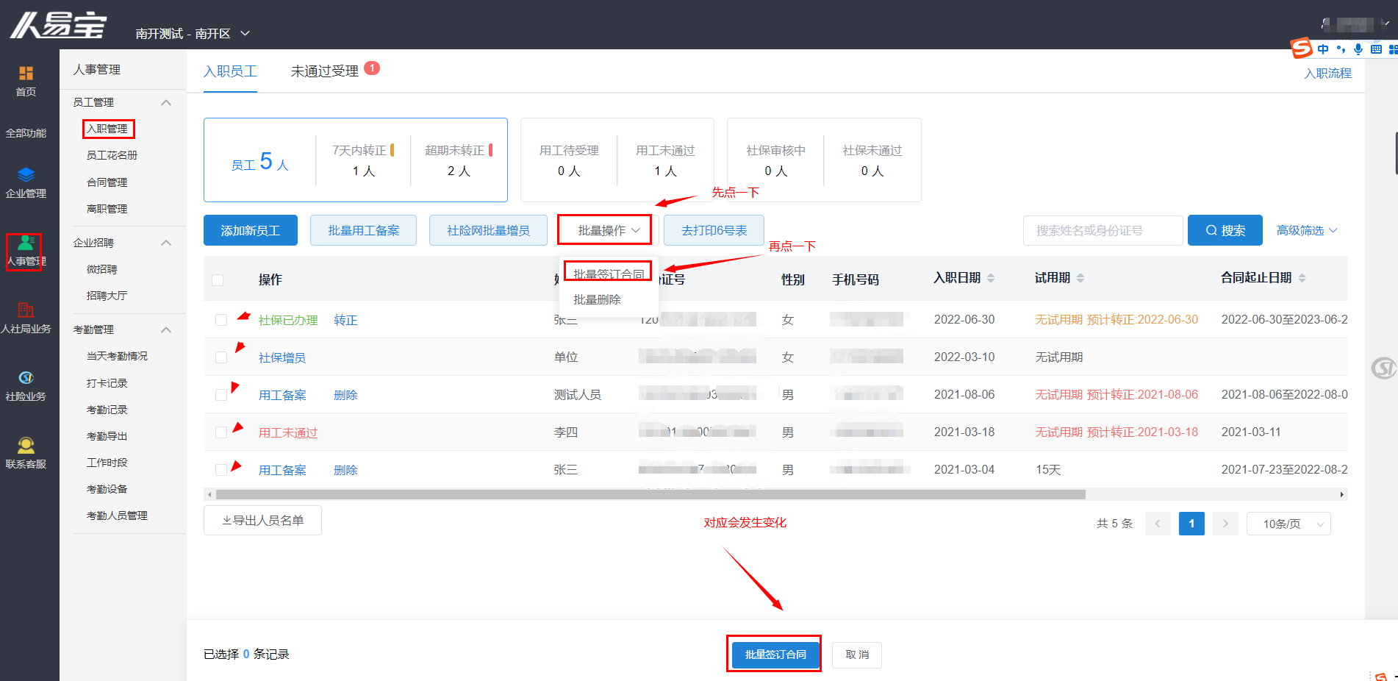

**4. 批量删除**

点击上方“批量删除”按钮，新员工前方显示出复选框，勾选复选框，点击下方

“批量删除”按钮，一次性删除选中的所有员工。

注：办理过业务的员工，不能删除，故不可勾选，

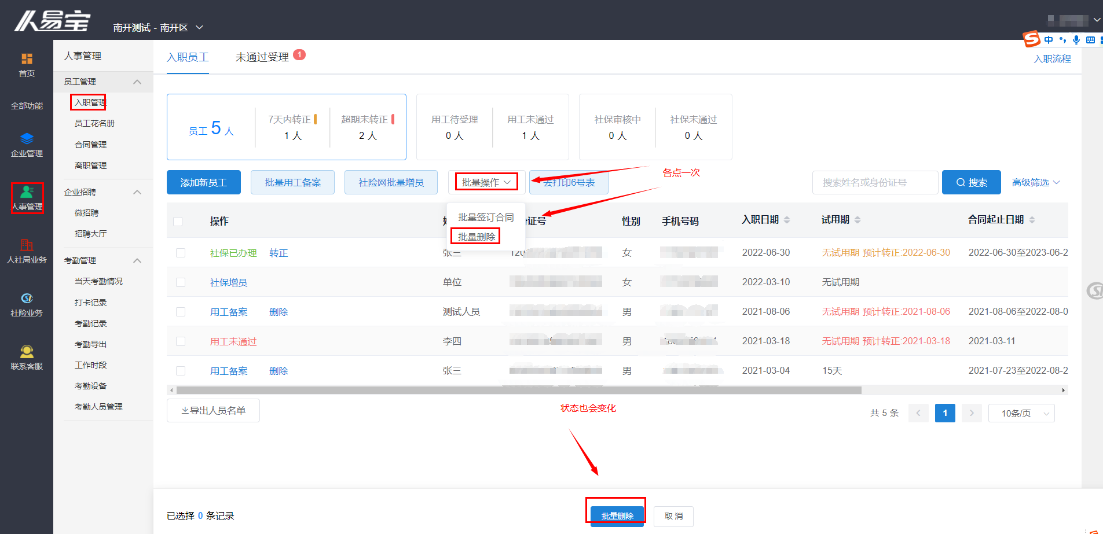

**5. 批量修改社保申报工资**

在新员工列表“申报工资”右侧，点击“笔”图标，进入批量修改页面，例如：

填写 3364 后保存。修改成功后，所有员工的社保申报工资，均改为 3364

